科目 |  | 國三(上)理化 | 單元名稱 | 4-1靜電現象--尋回失落的雷神杯 | 實施年級 | 九年級 | 總節數 | 1節 | 設計者 | 高錦松
【學習重點】 |  |  |  |  | 【領域素養】 |  |  |  | 【教學資源】  電腦、單槍、平板、鋁罐、鐵罐、掃把、棉布、寶特瓶、塑膠畚斗柄、萊頓瓶、任務資料袋
學習表現 | tr -Ⅳ-1能將所習得的知識正確的連結到所觀察到的自然現象及實驗數據，並推論出其中的關聯，進而運用習得的知識來解釋自己論點的正確性。  pe-Ⅳ-2 能正確安全操作適合學習階段的物品、器材儀器、科技設備與資源。能進行客觀的質性觀測或數值量測並詳實記錄。  ai-Ⅳ-1 動手實作解決問題或驗證自己想法，而獲得成就感。 |  |  |  | 自-J-A3 具備從日常生活經驗中找出問題，並能根據問題特性、資源等因素，善用生活週遭的物品、器材儀器、科技設備與資源，規劃自然科學探究活動。
學習內容 | Kc-Ⅳ-1 摩擦可以產生靜電，電荷有正負之別。  Kc-Ⅳ-2 帶電物體之間有靜電力，同號電荷會相斥，異號電荷則會相吸。
【教學流程】
素養導向式 四格教案--觀議課專用
導入議題(8分鐘)  - 靜電會吸引什麼？  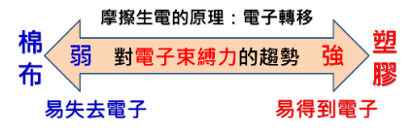  2.塑膠棒和棉布摩擦後，塑膠棒會帶何種電性？棉布會帶何種電性？ | 觀察與解釋(7分鐘)  3.靜電有斥力嗎？ 如果有，請說明如何判斷是「同性相斥」或「異性相斥」？  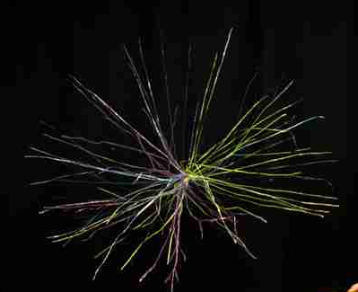 | 觀察與實作(8分鐘)  4.參考「靜電感應原理」，說明帶電體會吸引不帶電體的原因。  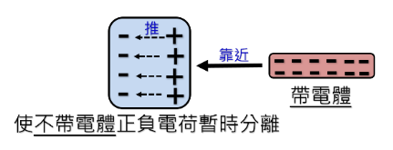 | 探究與解釋(10分鐘)  5.如何用靜電讓掃把動起來？並指向藏寶箱？  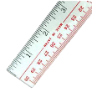  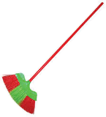  試著運用「摩擦起電」、「靜電感應」及「槓桿原理」解說所觀察到的現象。 | 統整與評量 (12分鐘)  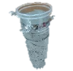  6.全班小拇指接小拇指圍成一圈，讓「雷神杯」恢復神力！  教師帶學生統整：「摩擦起電」、「靜電感應」等原理  預告：  下次課程會介紹讓「雷神杯」帶電的原理：「感應起電」與「接觸起電」。
  鐵罐 | 鋁罐 | 寶特瓶
【觀課重點】
學生是否能調整瓶罐擺設的方式？學生是否能根據「對電子束縛力趨勢」說明塑膠與布料之電性？ | 學生是否能說出靜電水母觸手會張開，表示有斥力？並根據塑膠觸手皆帶負電，推導出同性相斥？ | 學生是否能根據「靜電感應原理」說明帶電體會吸引不帶電體的原因？ | 學生是否能善用槓桿原理和靜電力讓掃把轉動起來？ | 學生是否能說出：  「摩擦起電」、「靜電感應」等原理？
單元：理化(九上) 4-1靜電現象—尋回失落的雷神杯 提問單 第( )組 班級： 座號： 姓名：
一、導入議題 (8分鐘)  1.靜電會吸引下列何者(鐵罐、鋁罐、寶特瓶)？  答：  2.塑膠棒和布料摩擦後，塑膠棒會帶何種電性？布料會帶何種電性？並  說明理由。  答： | 四、探究與解釋 (10分鐘)  5.完成 (利用 起來) 此項任務的過程中，你們運用到那些科學原理呢？  答：
二、觀察與解釋 (7分鐘)  3.靜電有排斥力嗎？如果有，請問是「同性相斥」或「異性相斥」？  答：  支持你們看法的理由是：  答：  三、觀察與實作 (8分鐘)  4.參考「靜電感應」原理，說明帶電的物體會吸引不帶電物體的原因。  答： | 五、探究與解釋 (12分鐘)  6.嘗試全班小拇指接小拇指圍成一圈，讓「雷神杯」恢復神力！  說明何謂「摩擦起電」。  答：  說明何謂「靜電感應」。  答：  下堂課預告：  想知道雷神杯為什麼會有電嗎？下一堂課會介紹「感應起電」的原理！  填寫回饋單。

